Pozdravljeni učenci 9. a razreda!

ČET., 16. 4. 2020, 5. šolska ura
ARHITEKTURA
Likovna naloga: Načrt za izdelavo makete izbranega prostora
Notranji oblikovalci morajo izdelati tudi načrt za realizacijo skice. Oglej si svojo skico in natančno določi vse mere za izdelavo makete. Ta načrt bo tvoje vodilo pri izdelavi makete. Načrtuješ tako, da bo razumljivo tebi, ko boš pričel izrezovati dele makete.

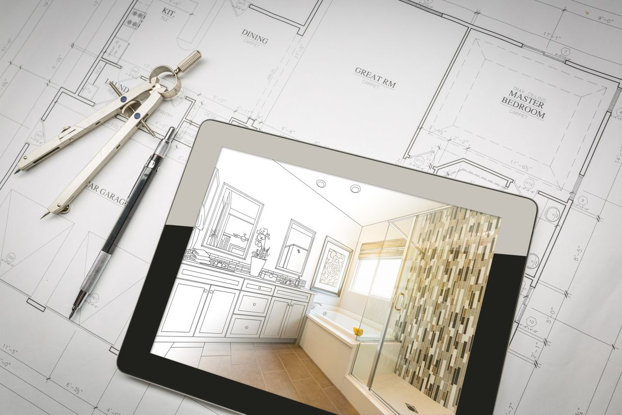

Vaša naloga danes je sledeča (načrta mi ne pošiljaš po mailu!):
- uro:
Nariši natančni načrt za izdelavo makete notranjega prostora. Bodi pozoren tudi na vse podrobnosti (preproge, zavese, okrasne blazine, svetila, tapete, mozaik, ...).
